『新しい作用点を有するアルツハイマー型認知症の根本的治療薬』
医歯薬学総合研究科 ・ 岩田 修永 教授

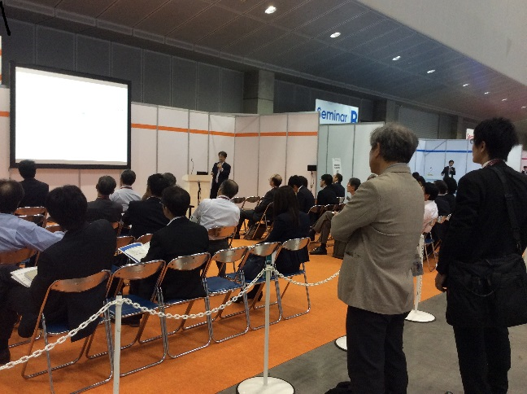
【 発 表 風 景 】

